PROGRAM

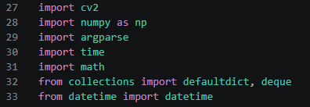
Import Library Utama
- import cv2
- library OpenCV alat utama untuk olah gambar & video
- Fungsinya:
  - Membaca video / kamera
  - Mengolah gambar (resize, crop, dll)
  - Menampilkan hasil deteksi
- import numpy as np
- Library NumPy untuk:
  - Operasi matriks (gambar itu sebenarnya array)
  - Perhitungan cepat
- Contoh: manipulasi pixel, koordinat bounding box
- import argparse
- Digunakan untuk membaca argumen dari terminal seperti
  - python speed.py --video lalin.mp4 --output H_lalin.mp4 --show
- import time
- digunakan untuk menghitung waktu, Delay dan Mengukur kecepatan proses
- Biasanya dipakai untuk hitung FPS atau waktu antar frame
- import math
- Untuk operasi matematika:
  - Akar (sqrt)
  - Jarak (distance)
  - Trigonometri
- Penting untuk menghitung jarak antar objek → dasar hitung kecepatan.
- from collections import defaultdict, deque
- defaultdict
  - Dictionary otomatis (tidak error kalau key belum ada)
  - Cocok untuk menyimpan data tracking
- deque
  - Struktur data seperti list tapi lebih cepat
  - Bisa Tambah di depan/belakang atau Simpan history posisi objek
- Biasanya dipakai untuk: menyimpan jejak pergerakan kendaraan
- from datetime import datetime
- Untuk Mendapatkan waktu sekarang atau Timestamp
- Digunakan untuk:
  - Logging
  - Nama file output
  - Analisis waktu

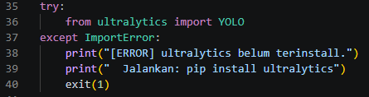
- Import YOLO (AI Detection)

- Ini load model AI dari library: Ultralytics YOLO
- Fungsi YOLO:
  - Deteksi objek (mobil, motor, orang, dll)
  - Memberikan bounding box + label
- Error Handling

- Kalau YOLO belum terinstall:
  - Program tidak langsung crash
  - Tapi kasih pesan error yang jelas

Alur Besar Program Ini
- Membaca video (cv2)
- Deteksi objek (YOLO)
- Tracking objek (deque, defaultdict)
- Hitung jarak (math)
- Hitung waktu (time)
- Hitung kecepatan kendaraan

- Konfigurasi Warna & Label
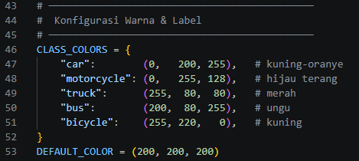
- Kelas Kendaraan (VEHICLE_CLASSES)
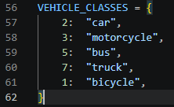
  - Fungsinya Menyaring objek dari hasil deteksi AI Supaya hanya kendaraan yang diproses
  - mapping ID → nama kendaraan
    - Angka (2, 3, 5, dll) = ID dari dataset COCO
    - String ("car", dll) = nama objek

- Warna Berdasarkan Kecepatan
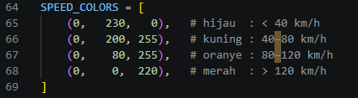
  - warna dalam format BGR (bukan RGB) karena pakai OpenCV
  - Hijau → lambat (< 40 km/jam)
  - Kuning → sedang (40–80 km/jam)
  - Oranye → cepat (80–120 km/jam)
  - Merah → sangat cepat (> 120 km/jam)

- Fungsi Penentu Warna
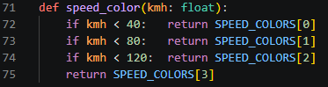
  - Fungsi:
    - Input: kecepatan (km/h)
    - Output: warna sesuai kategori
  - Cara kerja:
    - Cek kecepatan
    - Kembalikan warna yang sesuai

- Class SpeedTracker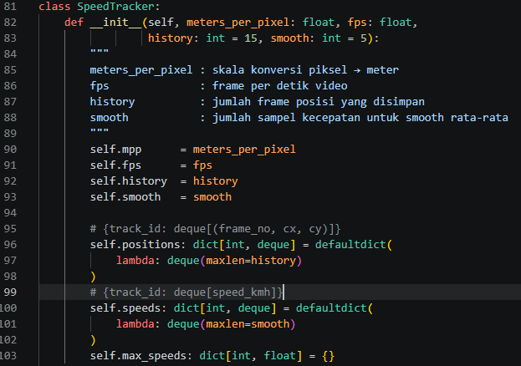
  - berfungsi untuk melacak posisi objek dari frame ke frame lalu menghitung kecepatannya
  - Cara kerjanya:
    - Simpan posisi objek tiap frame
    - Hitung perpindahan (jarak)
    - Hitung waktu
    - Konversi jadi km/jam
    - Haluskan hasil (biar tidak loncat)

- Inisialisasi (Constructor)

  - meters_per_pixel (mpp): Konversi: pixel → meter (kunci akurasi!)
  - Fps : Frame per detik video
  - history (default 15): Berapa frame posisi disimpan
  - smooth (default 5): Berapa data kecepatan dirata-rata

- Posisi objek, Kecepatan objek, Kecepatan maksimum

  - Untuk menyimpan jejak pergerakan
  - Untuk smoothing
  - Menyimpan speed tertinggi tiap kendaraan

- Fungsi update() Dipanggil setiap frame untuk setiap objek
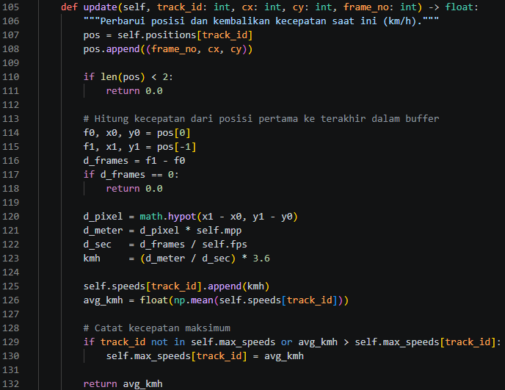
  - pos.append((frame_no, cx, cy))
    - Menyimpan koordinat tengah objek
  - if len(pos) < 2:
return 0.0
    - Minimal butuh 2 titik untuk hitung gerak
  - f0, x0, y0 = pos[0]
f1, x1, y1 = pos[-1]
    - Mengukur dari frame lama ke frame terbaru
  - d_frames = f1 - f0
    - Hitung selisih frame
  - d_pixel = math.hypot(x1 - x0, y1 - y0) rumus √((x2-x1)² + (y2-y1)²)
    - Hitung jarak (pixel)
  - d_meter = d_pixel * self.mpp
    - Konversi ke meter
  - d_sec = d_frames / self.fps
    - Hitung waktu (detik)
  - kmh = (d_meter / d_sec) * 3.6
    - Kenapa × 3.6? dari m/s → km/h
  - avg_kmh = np.mean(self.speeds[track_id])
    - Supaya tidak loncat-loncat dan lebih stabil
  - self.max_speeds[track_id] = avg_kmh
    - Simpan kecepatan maksimum
  - return avg_kmh
    - Output
    - Kecepatan final yang sudah dihaluskan

- Fungsi get_trail()
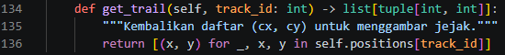
  - Untuk menggambar garis jejak kendaraan di video

- Fungsi draw_rounded_rect(...)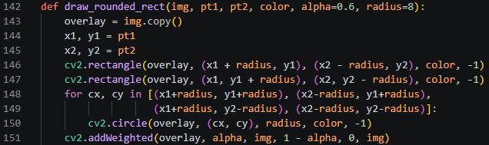
  - Untuk menggambar kotak dengan sudut membulat dan transparan
  - Cara kerja:
    - Buat layer transparan (overlay)
    - Gambar 2 rectangle (horizontal & vertikal)
    - Tambahkan lingkaran di 4 sudut → biar rounded
    - Gabungkan ke gambar utama pakai transparansi (addWeighted)
- Fungsi put_text_with_bg(...)
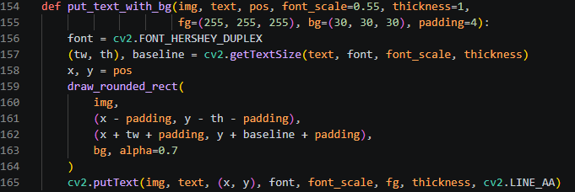
  - Untuk menampilkan teks dengan background kotak (biar terbaca jelas)
  - Cara kerja:
    - Hitung ukuran teks (getTextSize)
    - Gambar background pakai draw_rounded_rect
    - Tampilkan teks di atasnya (putText)
  - Dipakai untuk label kendaraan, kecepatan, informasi lainnya
- Fungsi draw_vehicle_box(...)
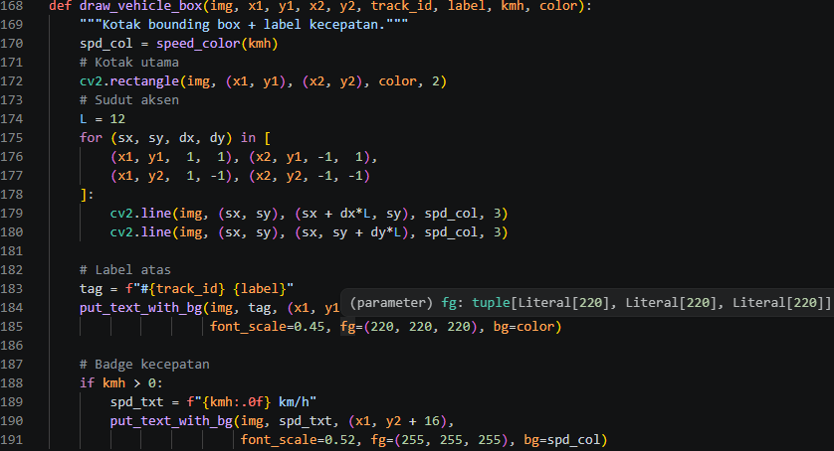
  - Untuk menggambar tampilan kendaraan di video
  - digambar:
    - Bounding box (kotak kendaraan)
    - Sudut kotak dengan warna kecepatan
    - Label (ID + jenis kendaraan)
    - Kecepatan (km/h)
  - Detail:
  - spd_col = speed_color(kmh)
    - warna berdasarkan kecepatan
  - Garis sudut (L-shape)
    - efek visual biar lebih keren (kayak CCTV modern)
  - Label atas:
    - #1 car
  - Label bawah:
    - 60 km/h
- Fungsi draw_trail(...)
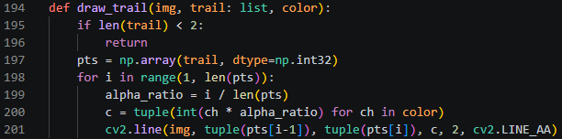
  - Untuk menggambar jejak pergerakan kendaraan
  - Cara kerja:
    - Ambil list titik (x, y)
    - Gambar garis antar titik
    - Warna makin pudar (alpha effect)
  - Hasilnya Garis mengikuti jalur kendaraan dan Efek fading (semakin lama semakin redup)
- Fungsi draw_hud(...)
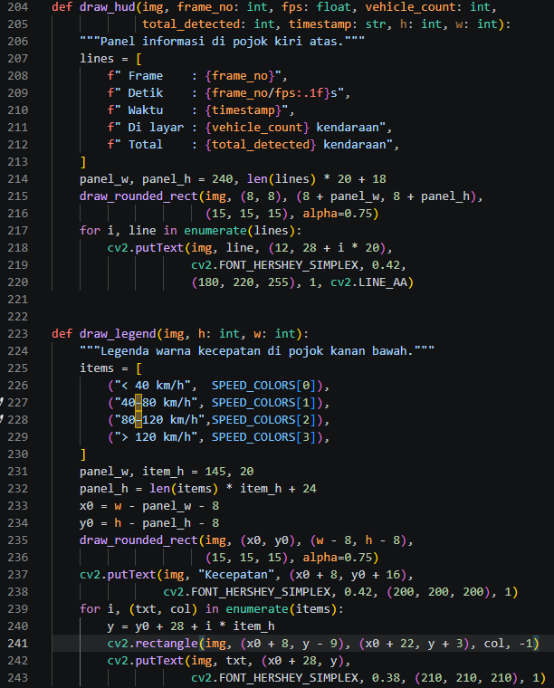
  - Untuk menampilkan panel informasi di kiri atas (HUD)
  - Isi informasi:
    - Frame ke berapa
    - Waktu (detik)
    - Timestamp real
    - Jumlah kendaraan di layar
    - Total kendaraan terdeteksi
  - Cara kerja:
    - Buat background panel (rounded + transparan)
    - Tampilkan teks satu per satu
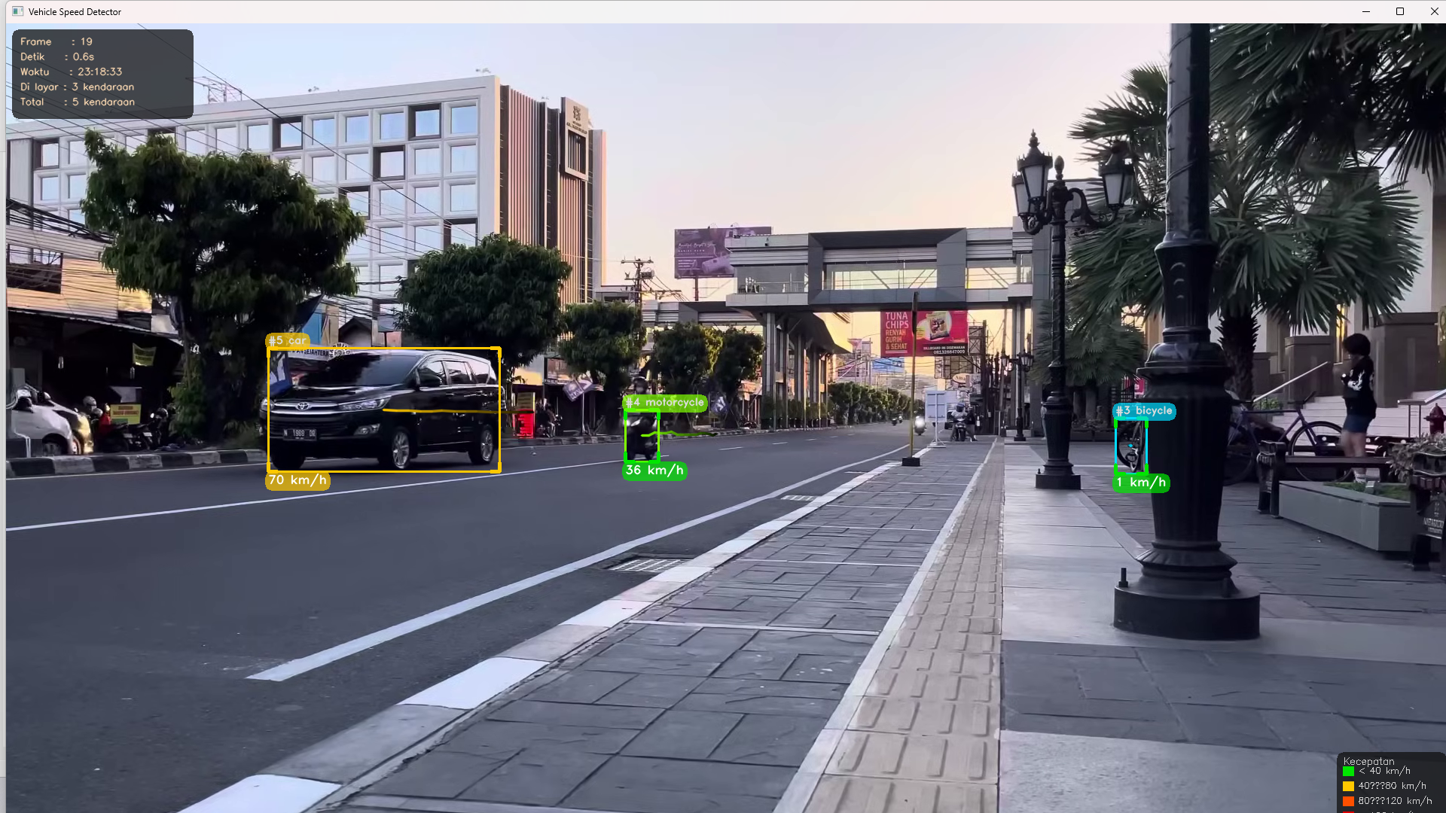
- Fungsi draw_legend(...)

  - Untuk menampilkan legenda warna kecepatan (pojok kanan bawah)
  - Cara kerja:
    - Buat panel background
    - Tampilkan judul "Kecepatan"
    - Untuk tiap kategori:
      - gambar kotak warna
      - tampilkan teks
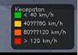

- Fungsi utama detect_speed(...)
- Parameter fungsi
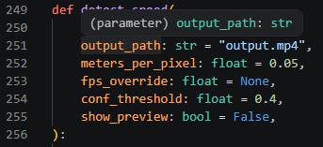
  - Parameter Fungsi
    - video_path: lokasi video input
    - output_path: nama file hasil
    - meters_per_pixel: konversi pixel → meter
    - fps_override: paksa FPS kalau salah
    - conf_threshold: tingkat kepercayaan deteksi
    - show_preview: tampilkan video saat proses
- info awal
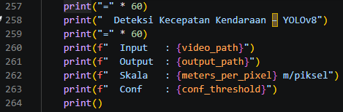
  - Hanya untuk tampilan di terminal:
    - info input
    - output
    - skala
    - confidence
- load model yolo
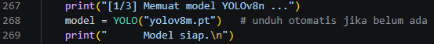
- buka video
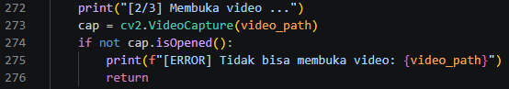
  - if not cap.isOpened(): kalau video gagal dibuka → stop program
- ambil info video
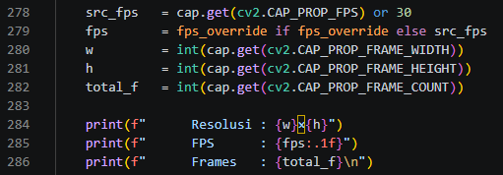
  - data yang diambil:
    - fps: frame per detik
    - w: lebar video
    - h: tinggi video
    - total_f: jumlah frame
- set video output
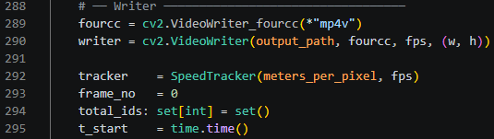
  - untuk menyimpan hasil video
- inisialisasi tracker

  - menyimpan posisi kendaraan
  - menghitung kecepatan
- loop frame
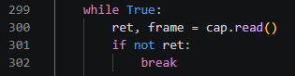
  - membaca video frame per frame
  - ret = False → video selesai
- update frame dan waktu
  - Digunakan untuk tracking waktu dan HUD
- Deteksi dan trecking
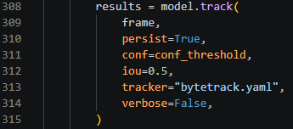
  - Parameter dan Fungsi
  - persist=True: ID tidak berubah
  - conf: filter deteksi
  - iou=0.5: overlap threshold
  - tracker="bytetrack.yaml": tracking
- mengambil data deteksi
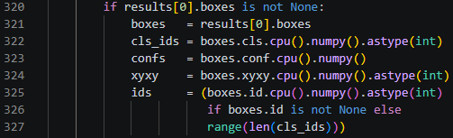
- loop setiap objek
  - Setiap kendaraan diproses satu per satu
- Filter kendaraan saja
  - Supaya objek selain kendaraan tidak terdeteksi
- Ambil info objek

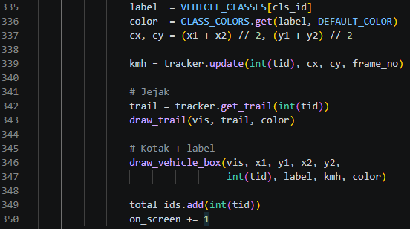
  - Menentukan nama kendaraan dan warna bounding box
- Hitung titik Tengah

  - Digunakan untuk tracking posisi dan hitung jarak
- Hitung kecepatan
  - hitung jarak pixel
  - konversi ke meter
  - hitung waktu
  - hasil km/h
- gambar jejak dan gambar box + speed

- hitung jumlah

  - statistic
- tambahan visual
  - HUD:
    - frame
    - waktu
    - jumlah kendaraan
  - Legend:
    - warna kecepatan
- proses bar
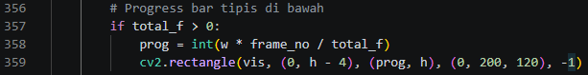
  - Menunjukkan progres video
- simpan frame
  - Masukkan ke video output
- Preview
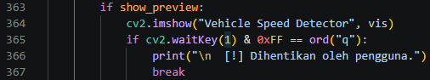
- stop manual

  - tekan Q untuk berhenti
- log proses
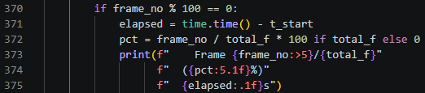
  - tampilkan progres tiap 100 frame
- akhir proses
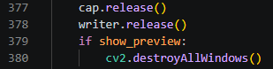
  - Tutup semua resource
- bagian Entry Point
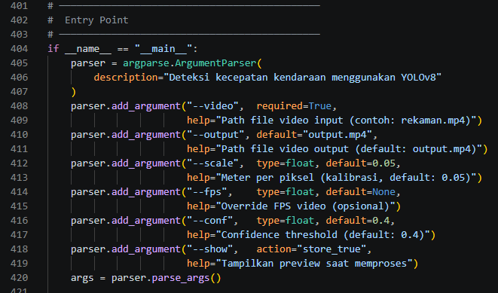
- if __name__ == "__main__":
Artinya program hanya berjalan saat file dijalankan langsung.
- Fungsi argparse
  - Digunakan untuk mengambil input dari user lewat terminal, seperti:
    - --video : video input (wajib)
    - --output : nama hasil video
    - --scale : konversi pixel ke meter
    - --fps : override FPS
    - --conf : akurasi deteksi
    - --show : tampilkan preview
- Proses utama
  - args = parser.parse_args()
Mengambil semua input user
  - detect_speed(...)
Menjalankan program utama dengan parameter dari user

